附件2

2020年度

四川省乐山市五通桥区

财政部门决算

目录

公开时间：2021年9月29日

第一部分 部门概况
一、基本职能及主要工作———————————————3
二、机构设置————————————————————5
第二部分 2020年度部门决算情况说明
一、收入支出决算总体情况说明————————————6
二、收入决算情况说明————————————————6
三、支出决算情况说明————————————————6
四、财政拨款收入支出决算总体情况说明————————7
五、一般公共预算财政拨款支出决算情况说明——————8
六、一般公共预算财政拨款基本支出决算情况说明————9
七、“三公”经费财政拨款支出决算情况说明——————10
八、政府性基金预算支出决算情况说明—————————11
九、 国有资本经营预算支出决算情况说明———————11
十、其他重要事项的情况说明————————————11
第三部分 名词解释———————————————————17

第一部分 部门概况

一、基本职能及主要工作
（一）主要职能。
拟订全区财税发展战略、规划、政策和改革方案并组织实施，分析预测宏观经济形势，参与制定各项宏观经济政策，提出运用财税政策实施宏观调控和综合平衡社会财力的建议，完善鼓励公益事业发展的财税政策。贯彻执行国家财税方面的法律、法规和方针、政策。按照管理权限管理全区税政事项。承担各项财政收支管理的责任。负责编制年度区级预决算草案并组织执行。受区政府委托，向区人民代表大会报告全区和区级预算及其执行情况，向区人大常委会报告决算。制定经费开支标准、定额，负责审核批复部门（单位）的年度预决算。负责指导和监督部门(单位)预决算公开。负责政府非税收入管理。负责政府性基金管埋，按规定管理行政事业性收费。管理财政票据。执行国库管理制度、国库集中收付制度，指导和监督国库业务，按规定开展国库现金管理工作。负责办理和监督财政性经济发展支出、政府性投资项目的财政拨款，负责投资评审管理工作，参与拟订政府性建设投资的有关政策，负责有关政策性补贴和专项储备资金财政管理工作。会同有关部门管理社会保障和就业及医疗卫生支出，编制区级社会保障预决算草案，会同有关部门拟定有关资金（基金）财务管理制度，承担社会保险基金财政监督工作。组织执行政府债务管理制度和政策，制定具体管理办法，负责管理政府债务，防范财政风险。统筹、协调推进全区金融业服务实体经济、防控金融风险、深化金融改革工作。推动政府与金融机构合作。维护地方金融秩序。会同有关部门防范、化解和处置地方金融风险。负责全区国有资产监管工作。拟定国有资产管理制度，按规定管理资产评估和处置工作。负责审核和汇总编制全区国有资本经营预决算草案，制定国有资本经营预算的制度和办法，收取区级国有资本收益。负责财政监督工作。监督检查财税法规、政策的执行情况，反映财政收支管理中的重大问题。依法检查违反财经法纪的行为。负责监督管理全区政府采购工作。负责管理全区的会计工作，监督和规范会计行为，组织实施国家统一的会计制度，协助指导和监督注册会计师和会计师事务所的业务，协助指导和管理社会审计。负责财政宣传和财政信息管理系统工作，制订财政科学研究和教育规划，组织和管理全区财政业务培训。负责职责范围内的安全生产和职业健康、生态环境保护等工作。完成区委、政府交办的其他任务。
（二）2020年重点工作完成情况。
2020年的主要任务是紧紧围绕区委总目标，主动适应经济发展新常态，坚持依法理财，大力支持税源建设，强化收入征管，优化支出结构，深化财税体制改革，全面提升财政管理水平和保障能力，全力支持稳增长调结构转方式，着力保障和改善民生，统筹推进我区经济、政治、文化、社会、生态文明建设提供财力保障。

二、机构设置
财政部门由财政局机关和下属单位组成。财政局下属二级单位3个，其中参照公务员法管理的事业单位2个，其他事业单位1个。
纳入财政局2020年度部门决算编制范围的二级预算单位包括：
- 五通桥区财政国库支付中心
- 五通桥区票据管理中心
- 五通桥区财政投资评审中心

以上三中心在决算中合并为支付中心填报。

第二部分 2020年度部门决算情况说明

- 收入支出决算总体情况说明
2020年度收、支总计1171.01万元。与2019年相比，收、支总计各减少26.94万元，下降2.25%，与上年基本持平，变动原因是人员调动导致的年度实有人员减少，人员经费支出随之减少。
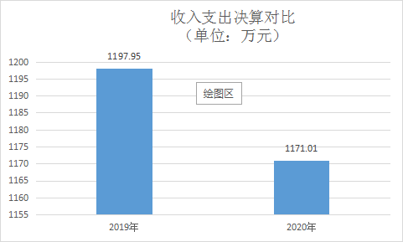

- 收入决算情况说明

2020年本年收入合计1171.01万元，其中：一般公共预算财政拨款收入1171.01万元，占100%；政府性基金预算财政拨款收入0万元，占0%；上级补助收入0万元，占0%；事业收入0万元，占0%；经营收入0万元，占0%；附属单位上缴收入0万元，占0%；其他收入0万元，占0%。

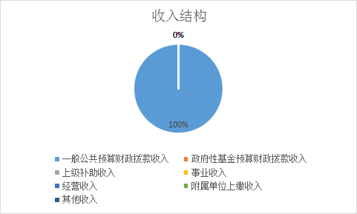

- 支出决算情况说明

2020年本年支出合计1171.01万元，其中：基本支出563.65万元，占48.13%；项目支出607.36万元，占51.87%；上缴上级支出0万元，占0%；经营支出0万元，占0%；对附属单位补助支出0万元，占0%。

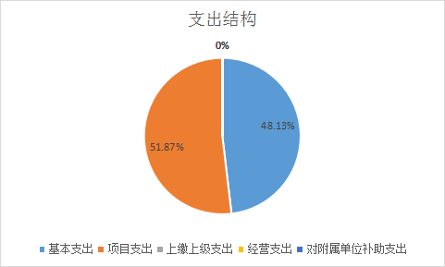

四、财政拨款收入支出决算总体情况说明
2020年财政拨款收、支总计1171.01万元。与2019年相比，财政拨款收、支总计各减少26.94万元，下降2.25%，与上年基本持平，变动原因是人员调动导致的年度实有人员减少，人员经费支出随之减少。
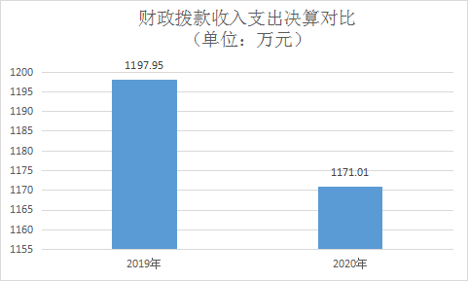

五、一般公共预算财政拨款支出决算情况说明

（一）一般公共预算财政拨款支出决算总体情况
2020年一般公共预算财政拨款支出1171.01万元，占本年支出合计的100%。与2019年相比，一般公共预算财政拨款减少26.94万元，下降2.25%，与上年基本持平，变动原因是人员调动导致的年度实有人员减少，人员经费支出随之减少。

（二）一般公共预算财政拨款支出决算结构情况
2020年一般公共预算财政拨款支出1171.01万元，主要用于以下方面:一般公共服务（类）支出1004.4万元，占85.77%；社会保障和就业（类）支出86.33万元，占7.37%；卫生健康支出18.83万元，占1.61%；住房保障支出61.46万元，占5.25%。
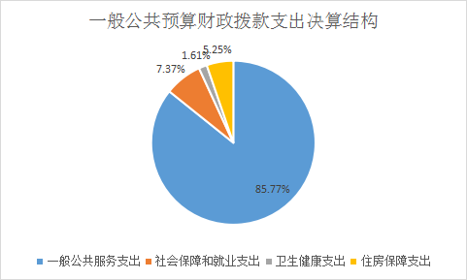

（三）一般公共预算财政拨款支出决算具体情况

2020年一般公共预算支出决算数为1171.01，完成预算100%。其中：
1.一般公共服务（类）人大事务（款）人大会议（项）: 支出决算为0.30万元，完成预算100%。
2.一般公共服务（类）财政事务（款）行政运行（项）: 支出决算为356.11万元，完成预算100%。
3.一般公共服务（类）财政事务（款）一般行政管理事务（项）: 支出决算为112.60万元，完成预算100%。
4.一般公共服务（类）财政事务（款）事业运行（项）: 支出决算为40.93万元，完成预算100%。
5.一般公共服务（类）财政事务（款）其他财政事务支出（项）: 支出决算为494.05万元，完成预算100%。
6.一般公共服务（类）宣传事务（款）一般行政管理事务（项）: 支出决算为0.41万元，完成预算100%。
7.社会保障和就业支出（类）行政事业单位养老支出（款）机关事业单位基本养老保险缴费支出（项）: 支出决算为44.51万元，完成预算100%。
8.社会保障和就业支出（类）行政事业单位养老支出（款）机关事业单位职业年金缴费支出（项）: 支出决算为26.10万元，完成预算100%。
9.社会保障和就业支出（类）行政事业单位养老支出（款）其他行政事业养老支出（项）: 支出决算为15.72万元，完成预算100%。
10.卫生健康支出（类）行政事业单位医疗（款）行政单位医疗（项）: 支出决算为16.61万元，完成预算100%。
11.卫生健康支出（类）行政事业单位医疗（款）事业单位医疗（项）: 支出决算为2.22万元，完成预算100%。
12.住房保障支出（类）住房改革支出（款）住房公积金（项）: 支出决算为61.46万元，完成预算100%。

六、一般公共预算财政拨款基本支出决算情况说明
2020年一般公共预算财政拨款基本支出563.65万元，其中：
人员经费531.64万元，主要包括：基本工资、津贴补贴、奖金、伙食补助费、绩效工资、机关事业单位基本养老保险缴费、职业年金缴费、其他社会保障缴费、其他工资福利支出、离休费、退休费、抚恤金、生活补助、医疗费补助、奖励金、住房公积金、其他对个人和家庭的补助支出等。
日常公用经费32.02万元，主要包括：办公费、印刷费、咨询费、手续费、水费、电费、邮电费、取暖费、物业管理费、差旅费、因公出国（境）费用、维修（护）费、租赁费、会议费、培训费、公务接待费、劳务费、委托业务费、工会经费、福利费、公务用车运行维护费、其他交通费、税金及附加费用、其他商品和服务支出、办公设备购置、专用设备购置、信息网络及软件购置更新、其他资本性支出等。

七、“三公”经费财政拨款支出决算情况说明

（一）“三公”经费财政拨款支出决算总体情况说明
2020年“三公”经费财政拨款支出决算为20万元，完成预算19.55%，决算数小于预算数的主要原因是厉行节约，严格控制公务用车和公务接待的范围。

（二）“三公”经费财政拨款支出决算具体情况说明
2020年“三公”经费财政拨款支出决算中，因公出国（境）费支出决算0万元，占0%；公务用车购置及运行维护费支出决算3.69万元，占94.37%；公务接待费支出决算0.23万元，占5.63%。具体情况如下：
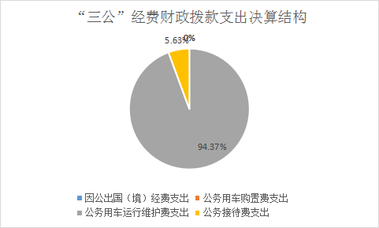
1.因公出国（境）经费支出0万元。
2.公务用车购置及运行维护费支出3.69万元,完成预算36.90%。公务用车购置及运行维护费支出决算比2019年减少0.46万元，下降11.08%。主要原因是厉行节约，严格控制公务用车的使用范围。
其中：
公务用车购置支出0万元。
公务用车运行维护费支出3.69万元。主要用于主要用于财政监督检查、送交文件资料、融资、精准扶贫等所需的公务用车燃料费、维修费、过路过桥费、保险费等支出。
3.公务接待费支出0.23万元，完成预算2.30%。公务接待费支出决算比2019年减少0.58万元，下降71.60%。主要原因是厉行节约，严格控制公务接待的范围。
国内公务接待支出0.23万元，主要用于接待上级单位的调研、指导和检查，以及邻近区县财政局的交流学习等。国内公务接待4批次，18人次（不包括陪同人员），共计支出0.23万元，具体内容包括：2020年1月接待沙湾财政局9人交流学习列支1024元；2020年5月接待市财政局4人调研“财源培育”，列支500元；2020年5月接待省财政厅2人检查国企“三供一业”，列支360元；2020年11月接待省网信办3人考察拟调动人员情况，列支390元。
外事接待支出0万元0。

八、政府性基金预算支出决算情况说明
2020年政府性基金预算拨款支出0万元。

- 国有资本经营预算支出决算情况说明
2020年国有资本经营预算拨款支出0万元。

十、其他重要事项的情况说明

（一）机关运行经费支出情况
2020年，财政部门机关运行经费支出32.02万元，比2019年减少4.89万元，下降13.25%。主要原因是厉行节约，压缩机关运行成本，以及人员调动导致的年度实有人员减少，人员经费支出随之减少。

（二）政府采购支出情况
2020年，财政部门政府采购支出总额0万元。

（三）国有资产占有使用情况
截至2020年12月31日，财政部门共有车辆3辆，其中：主要领导干部用车0辆、机要通信用车0辆、应急保障用车0辆、其他用车3辆。其他用车主要是用于财政监督检查、送交文件资料、融资、精准扶贫等工作。单价50万元以上通用设备0台（套），单价100万元以上专用设备0台（套）。

（四）预算绩效管理情况。
根据预算绩效管理要求，本单位在年初预算编制阶段，组织对“项目评审”项目开展了预算事前绩效评估，对6个项目编制了绩效目标，预算执行过程中，选取1个项目开展绩效监控，年终执行完毕后，对6个项目开展了绩效目标完成情况自评。
本部门按要求对2020年部门整体支出开展绩效自评，从评价情况来看财政部门很好的贯彻执行国家财税方面的法律、法规和方针、政策，拟订了全区财税发展战略、规划、政策和改革方案并组织实施；高效管理全区税政事项；完成了财政收支管理和非税收入管理；推进国库管理制度，政府采购制度并监督管理全区政府采购工作；实现了国有资产保值增值；办理和监督财政性经济发展支出、政府性投资项目的财政拨款，拟订政府性建设投资的有关政策；做好了政策性补贴和专项储备资金财政管理工作；执行政府债务管理制度和政策；管理全区会计工作；做好了财政资金绩效评价；完成了区政府交办的其他事项。社会评价良好，群众满意度大幅提升。本部门还自行组织了对“项目评审”项目支出绩效评价，从评价情况来看，财政投资评审工作实现建设领域全覆盖评审，评审质量良好，深受各建设单位满意。
1.项目绩效目标完成情况。
本部门在2020年度部门决算中反映“基本支出”、“综合业务”、“国资管理”、“信息化平台运维”、“票据成本”、“项目评审”6个项目绩效目标实际完成情况。
（1）“基本支出”等5个项目为运转类项目，为保障财政局机关及下属事业单位正常运转而设置。各项目全年预算数合计971.01万元，执行数为971.01万元，完成预算的100%。通过项目实施，保障了财政部门日常运行。
（2）“项目评审”项目是根据财政部《关于印发<财政投资评审管理规定>的通知》（财建〔2009〕648号）、乐山市五通桥区人民政府办公室《印发五通桥区财政投资评审管理办法的通知》（五府办发〔2014〕7号）要求，对1、财政预算内基本建设资金（含国债）安排的建设项目；2、财政预算内专项资金安排的建设项目；3、政府性基金、非税收入等安排的建设项目；4、政府性融资安排的建设项目；5、其他财政性资金安排的建设项目的预算及竣工结算进行评审。
项目全年预算数200万元，执行数为200万元，完成预算的100%。通过项目实施，为政府采购、公开招投标等提供最高限价，帮助财政节约投资，保障我区重点建设项目的实施进度，社会效益良好。
项目绩效目标完成情况表
(2020年度)
项目名称 |  |  | 项目评审
预算单位 |  |  | 五通桥区财政投资评审中心
预算执行情况(万元) | 预算数: |  | 200万元 | 执行数: | 200万元
预算执行情况(万元) | 其中-财政拨款: |  | 200万元 | 其中-财政拨款: | 200万元
预算执行情况(万元) | 其它资金: |  | 0万元 | 其它资金: | 0万元
年度目标完成情况 | 预期目标 |  |  | 实际完成目标
年度目标完成情况 | 见附件2 |  |  | 见附件2
绩效指标完成情况 | 一级指标 | 二级指标 | 三级指标 | 预期指标值(包含数字及文字描述) | 实际完成指标值(包含数字及文字描述)
绩效指标完成情况 | 项目完成指标 |  |  | 永祥二期土石方场平工程，预计投资1.19亿元 | 经财评中心评审后投资为0.91亿元，节约资金0.28亿元，节约率24%
绩效指标完成情况 | 项目完成指标 |  |  | 乐山高新区五通桥工业基地主次干道路网工程一西二路工程，预计投资7534万元 | 经财评中心评审后投资为7030万元，节约资金504万元，节约率7%
绩效指标完成情况 | 项目完成指标 |  |  | 东辰学校周边道路玉津路（一期）、东辰周边道路双桥路（一期）建设工程，预计投资2176万元 | 经财评中心评审后投资为1915万元，节约资金261万元，节约率12%
绩效指标完成情况 | 项目完成指标 |  |  | 乐山市消防支队消防训练基地建设项目、乐山市矿山救护支队救援基地建设项目、五通桥区化工特勤消防站建设项目工程，预计投资3777万元 | 经财评中心评审后投资为3598万元，节约资金179万元，节约率5%
绩效指标完成情况 | 项目完成指标 |  |  | 五通桥区实验幼儿园（分园）迁建工程，预计投资1831万元 | 经财评中心评审后投资为1798万元，节约资金33万元，节约率2%
绩效指标完成情况 | 项目完成指标 |  |  | 五通桥区杨柳敬老院新建工程，预计投资1055万元 | 经财评中心评审后投资为1003万元，节约资金52万元，节约率5%
绩效指标完成情况 | 效益指标  （预算） |  |  |  | 预算评审项目共482个，完成评审金额129415.15万元，审定金额113934.28万元，审减金额共计15480.87万元，审减率为11.96%
绩效指标完成情况 | 效益指标  （结算） |  |  |  | 结算评审项目135个，完成评审金额6744.83万元，审定金额6159.01万元，审减金额共计585.82万元，审减率为8.69%
绩效指标完成情况 | 预算执行 |  |  | 年初预算评审费用200万元 | 年终支付评审费用200万元
绩效指标完成情况 | 满意度指标 |  |  | 社会满意度95%以上 | 经社会调查后，以上项目社会满意度均达到97%以上

2.部门绩效评价结果。
本部门按要求对2020年部门整体支出绩效评价情况开展自评，《财政部门2020年部门整体支出绩效评价报告》见附件（附件1）。
本部门自行组织对“项目评审”项目绩效评价，《“项目评审”项目2020年绩效评价报告》见附件（附件2）。

- 名词解释

1.财政拨款收入：指单位从同级财政部门取得的财政预算资金。
2.事业收入：指事业单位开展专业业务活动及辅助活动取得的收入。
3.经营收入：指事业单位在专业业务活动及其辅助活动之外开展非独立核算经营活动取得的收入。
4.其他收入：指单位取得的除上述收入以外的各项收入。
5.使用非财政拨款结余：指事业单位使用以前年度积累的非财政拨款结余弥补当年收支差额的金额。
6.年初结转和结余：指以前年度尚未完成、结转到本年按有关规定继续使用的资金。
7.结余分配：指事业单位按照会计制度规定缴纳的所得税、提取的专用结余以及转入非财政拨款结余的金额等。
8、年末结转和结余：指单位按有关规定结转到下年或以后年度继续使用的资金。
9.一般公共服务（类）人大事务（款）人大会议（项）: 反映各级人大召开人民代表大会等专门会议的支出。
10.一般公共服务（类）财政事务（款）行政运行（项）:反映行政单位（包括实行公务员法管理的事业单位）的基本支出。
11.一般公共服务（类）财政事务（款）一般行政管理事务（项）:反映行政单位（包括实行公务员法管理的事业单位）未单独设置项级科目的其他项目支出。
12.一般公共服务（类）财政事务（款）事业运行（项）: 反映事业单位的基本支出，不包括行政单位（包括实行公务员管理的事业单位）后勤服务中心、医务室等附属事业单位。
13.一般公共服务（类）财政事务（款）其他财政事务支出（项）: 反映除上述项目以外其他财政事务支出方面的支出。
14.一般公共服务（类）宣传事务（款）一般行政管理事务（项）: 反映行政单位（包括实行公务员法管理的事业单位）未单独设置项级科目的其他项目支出。
15.社会保障和就业（类）行政事业单位离退休（款）事业单位离退休（项）：指离退休人员的支出。
16.社会保障和就业（类）行政事业单位离退休（款）未归口管理的行政单位离退休（项）：指离退休人员的支出。
17.社会保障和就业（类）行政事业单位离退休（款）机关事业单位基本养老保险缴费支出（项）：指部门实施养老保险制度由单位缴纳的养老保险费的支出。
18.社会保障和就业（类）行政事业单位离退休（款）机关事业单位职业年金缴费支出（项）：指部门实施养老保险制度由单位缴纳的职业年金的支出。
19.社会保障和就业（类）其他社会保障和就业（款）其他社会保障和就业支出（项）：指除上述项目外，其他用于行政事业单位离退休方面的支出。
20.医疗卫生与计划生育（类）行政事业单位医疗（款）行政单位医疗（项）：指行政单位及参公管理事业单位用于缴纳单位基本医疗保险支出。
21.医疗卫生与计划生育（类）行政事业单位医疗（款）事业单位医疗（项）：指事业单位用于缴纳单位基本医疗保险支出。
22.医疗卫生与计划生育（类）行政事业单位医疗（款）公务员医疗补助（项）：指行政单位及参公管理事业单位用于集中缴纳公务员医疗补助支出。
23.住房保障（类）住房改革支出（款）住房公积金（项）：指由单位及其在职职工按规定缴存的住房公积金支出。
24.基本支出：指为保障机构正常运转、完成日常工作任务而发生的人员支出和公用支出。
25.项目支出：指在基本支出之外为完成特定行政任务和事业发展目标所发生的支出。
26.经营支出：指事业单位在专业业务活动及其辅助活动之外开展非独立核算经营活动发生的支出。
27.“三公”经费：指部门用财政拨款安排的因公出国（境）费、公务用车购置及运行费和公务接待费。其中，因公出国（境）费反映单位公务出国（境）的国际旅费、国外城市间交通费、住宿费、伙食费、培训费、公杂费等支出；公务用车购置及运行费反映单位公务用车车辆购置支出（含车辆购置税）及租用费、燃料费、维修费、过路过桥费、保险费等支出；公务接待费反映单位按规定开支的各类公务接待（含外宾接待）支出。
28.机关运行经费：为保障行政单位（含参照公务员法管理的事业单位）运行用于购买货物和服务的各项资金，包括办公及印刷费、邮电费、差旅费、会议费、福利费、日常维修费、专用材料及一般设备购置费、办公用房水电费、办公用房取暖费、办公用房物业管理费、公务用车运行维护费以及其他费用。

